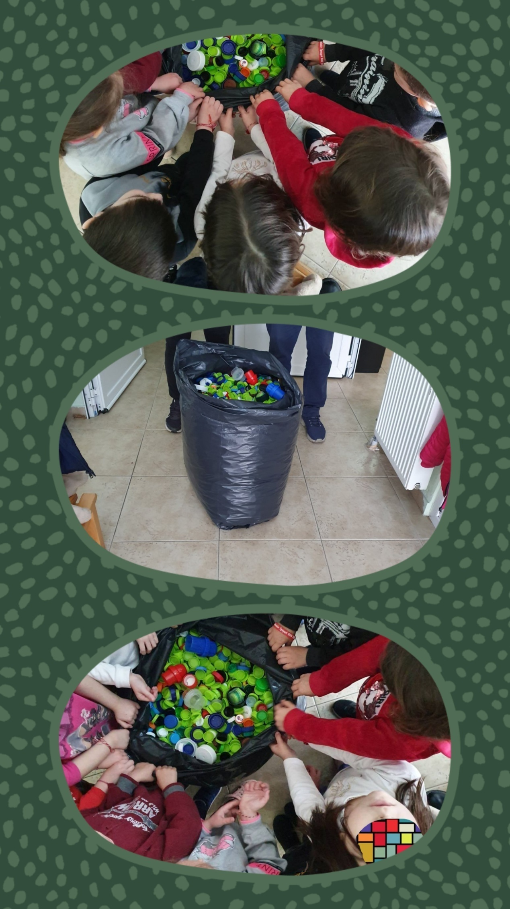

Το 7^{ο} Νηπιαγωγείο σε συνεργασία
με Τα παιδιά της Άνοιξης συγκεντρώνει
πλαστικά καπάκια ώστε να διατεθούν
για την προμήθεια ενός αναπηρικού
αμαξιδίου σε ένα συνάνθρωπο μας
που το έχει ανάγκη. Κάθε πλαστικό
καπάκι που για τους πιο πολλούς
δεν είναι χρήσιμο για κάποιους άλλους
είναι ΖΩΗ.

